Mille-feuille d'aubergines
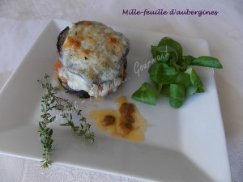 Pour 2 Croquants-Gourmands
- 2 aubergines longues et dodues
- 1 petit oignon
- 1 gousse d'ail
- 2 tomates
- quelques brindilles de thym citron
- 1 petite feuille de laurier
- 1 mozzarella di bufala (125g)
- huile d'olive
- sel & poivre du moulin
1 petit plat à four - Préchauffage du four à 180°C
Laver et sécher les aubergines.
Découper dans la partie la plus large 8 tranches d'un centimètre d'épaisseur.
Plonger les tranches dans une casserole d'eau bouillantes salée pendant environ 3 minutes.
Sortir les rondelles de l'eau et les déposer sur une grille pour qu'elles s'égouttent.
Les sécher ensuite soigneusement entre plusieurs épaisseurs de papier absorbant.
Lorsqu'elles sont bien sèches, faire dorer les tranches d'aubergines dans une poêle avec un filet d'huile chaude, pendant quelques minutes sur chaque face.
Les presser de nouveau entre plusieurs épaisseurs de papier pour bien absorber l'huile.
Éplucher et hacher finement l'oignon et l'ail dégermé.
Ébouillanter les tomates, les peler, les épépiner et les couper en petits dés.
Faire suer les oignons pendant quelques minutes dans la poêle qui a servi aux aubergines.
Incorporer les dés de tomates et l'ail et bien remuer.
Ajouter les brindilles de thym, le laurier et du sel.
Laisser mijoter à couvert pendant une dizaine de minutes jusqu'à l'obtention d'une "compotée".
Rectifier l'assaisonnement en sel et poivrer. Laisser refroidir.
Couper la mozzarella en 8 tranches.
Les mille-feuilles :
Déposer dans le plat une rondelle d'aubergine
Napper d'une cuillerée de compotée de tomates.
Poser une tranche de mozzarella, saler légèrement (sel aux herbes pour moi), saupoudrer de quelques feuilles de thym.
Continuer à monter le mille-feuille de la même manière.
Terminer par une tranche de mozzarella.
Arroser de quelques gouttes d'huile d'olive.
Enfourner pour 15 minutes.
Servir dès la sortie du four.

